Báo cáo thực hành
Họ và tên: Võ Khánh Toàn
Mã số sinh viên: 202516919
Lớp: IT3220 – ITE6 (02)
Ngày thực hành: 5/5/2026
Bài thực hành 1 – Xác định kết quả chương trình
Ngày thực hành: 05/05/2026
1. Yêu cầu đề bài
- Xác định kết quả (output) của chương trình C sau:
- Chương trình khai báo x = 2, y = 6, sau đó dùng vòng lặp for với biến j bắt đầu từ x, điều kiện j <= x * y, bước nhảy j += y / x, và in ra giá trị j mỗi lần lặp.
2. Dữ liệu vào/ra
- Dữ liệu vào: Không có (các biến được khởi tạo sẵn trong chương trình).
- Dữ liệu ra: Các giá trị của j được in ra màn hình theo định dạng j = %d.
3. Các bước thực hiện
Phân tích chương trình:
Các giá trị ban đầu: x = 2, y = 6.
- Điều kiện lặp: j <= x * y → j <= 12
- Bước nhảy: j += y / x → j += 6 / 2 → j += 3
- Biến j bắt đầu từ x = 2
Trace từng vòng lặp:
Lần lặp | j (trước khi in) | Điều kiện j <= 12 | Output | j sau bước nhảy
1 | 2 | ✓ | j = 2 | 2 + 3 = 5
2 | 5 | ✓ | j = 5 | 5 + 3 = 8
3 | 8 | ✓ | j = 8 | 8 + 3 = 11
4 | 11 | ✓ | j = 11 | 11 + 3 = 14
5 | 14 | ✗ (dừng) | — | —
4. Các kết quả thu được
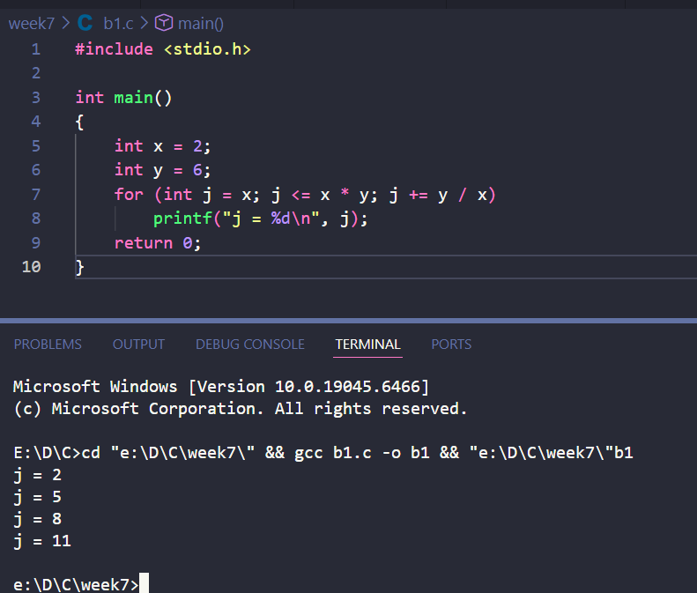
5. Giải thích
- Vòng lặp for trong C gồm 3 phần: khởi tạo (j = x = 2), điều kiện (j <= x * y = 12), và bước nhảy (j += y / x = 3). Mỗi lần lặp, chương trình kiểm tra điều kiện trước, nếu đúng thì thực thi thân vòng lặp rồi mới cập nhật bước nhảy.
- Phép chia y / x = 6 / 2 = 3 là phép chia nguyên vì cả x và y đều là kiểu int, kết quả luôn là số nguyên.
- Vòng lặp thực hiện 4 lần với j lần lượt nhận các giá trị 2, 5, 8, 11. Khi j = 14, điều kiện j <= 12 sai nên vòng lặp kết thúc và không in thêm.
- Biến x và y không thay đổi trong suốt quá trình lặp, chỉ có j thay đổi theo mỗi vòng.
BÁO CÁO BÀI THỰC HÀNH 2
Ngày thực hành: 05/05/2026

1. Yêu cầu đề bài
- Xác định kết quả (output) của chương trình C sau.
- Mô tả giá trị của các biến qua từng bước lặp: điền vào bảng theo mẫu với các cột j, x, y.

2. Dữ liệu vào/ra
- Dữ liệu vào: Không có (các biến được khởi tạo sẵn: x = 2, y = 10).
- Dữ liệu ra: Giá trị của j và y in ra màn hình mỗi lần lặp theo định dạng j = %d y = %d.

3. Các bước thực hiện
Phân tích chương trình:
Các giá trị ban đầu: x = 2, y = 10.
- Khởi tạo: j = x = 2
- Điều kiện lặp: j <= x * y — lưu ý y thay đổi mỗi vòng nên giới hạn trên cũng thay đổi
- Bước nhảy: j += y / x — y tại thời điểm sau khi thân vòng lặp chạy xong
- Trong thân vòng lặp: in ra j, y rồi tăng y thêm 2
Bảng trace từng vòng lặp:
Lần lặp | j (in ra) | x | y (in ra) | y sau y+=2 | j sau bước nhảy (j += y/x) | Điều kiện j <= x*y
1 | 2 | 2 | 10 | 12 | 2 + 12/2 = 8 | 8 <= 2×12=24 ✓
2 | 8 | 2 | 12 | 14 | 8 + 14/2 = 15 | 15 <= 2×14=28 ✓
3 | 15 | 2 | 14 | 16 | 15 + 16/2 = 23 | 23 <= 2×16=32 ✓
4 | 23 | 2 | 16 | 18 | 23 + 18/2 = 32 | 32 <= 2×18=36 ✓
5 | 32 | 2 | 18 | 20 | 32 + 20/2 = 42 | 42 <= 2×20=40 ✗

4. Các kết quả thu được

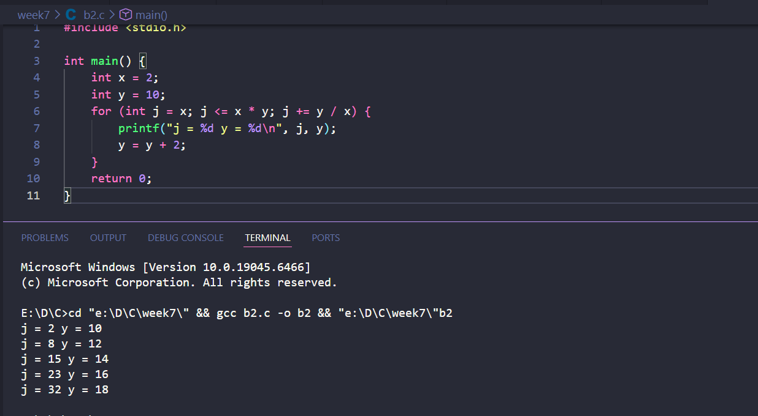

5. Giải thích
- Điểm đặc biệt của bài này là y bị thay đổi bên trong thân vòng lặp (y = y + 2), khiến cả điều kiện lặp (j <= x * y) lẫn bước nhảy (j += y / x) đều phụ thuộc vào giá trị y mới nhất, làm cho vòng lặp khó dự đoán hơn bài thông thường.
- Bước nhảy j += y / x sử dụng giá trị y đã được cập nhật (sau y = y + 2), không phải y ban đầu của vòng đó.
- x = 2 không thay đổi trong suốt chương trình, phép chia y / x luôn là phép chia nguyên cho 2.
- Vòng lặp kết thúc sau 5 lần lặp khi j = 42 vượt quá x * y = 40.

BÁO CÁO BÀI THỰC HÀNH 3
Ngày thực hành: 05/05/2026

1. Yêu cầu đề bài
- Xác định kết quả (output) của chương trình C sau.
- Mô tả giá trị của các biến qua từng bước lặp: điền vào bảng theo mẫu với các cột i, x.

2. Dữ liệu vào/ra
- Dữ liệu vào: Không có (các biến khởi tạo sẵn: i chưa gán, x = 0).
- Dữ liệu ra (dự kiến): In giá trị x và i mỗi vòng lặp, sau đó in kết quả cuối. Tuy nhiên chương trình không bao giờ kết thúc (xem phần giải thích).

3. Các bước thực hiện
Phân tích chương trình:
- Khởi tạo: x = 0, vòng lặp bắt đầu i = 1, điều kiện i <= 100, bước nhảy i++.
- Trong thân vòng lặp: x += i, sau đó kiểm tra nếu x % i == 0 thì i--, rồi in x và i.
Bảng trace các vòng lặp đầu:
Lần | i (vào) | x sau x+=i | x % i | i-- ? | x in ra | i in ra | i sau i++
1 | 1 | 0+1=1 | 1%1=0 ✓ | i=0 | 1 | 0 | 1
2 | 1 | 1+1=2 | 2%1=0 ✓ | i=0 | 2 | 0 | 1
3 | 1 | 2+1=3 | 3%1=0 ✓ | i=0 | 3 | 0 | 1
… | 1 | … | …%1=0 ✓ | i=0 | … | 0 | 1

4. Các kết quả thu được
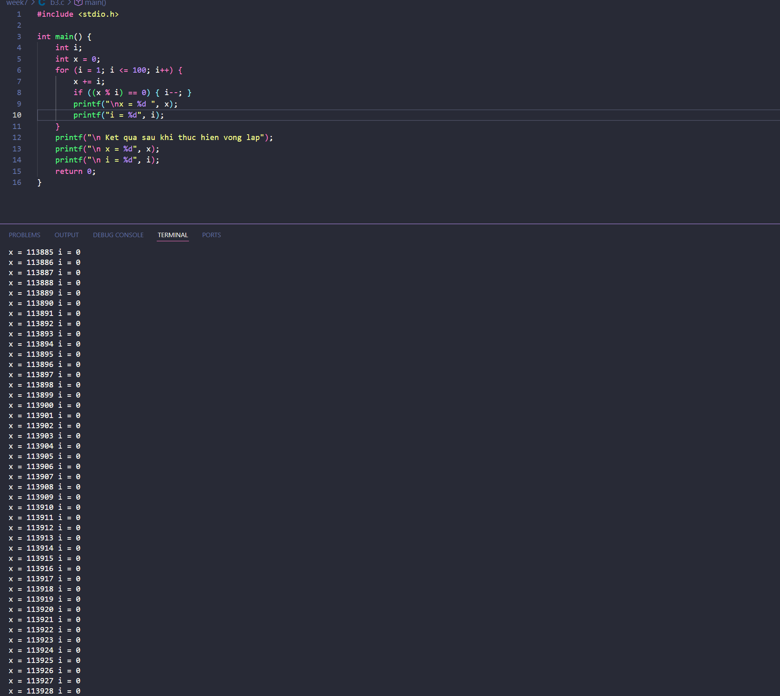

BÁO CÁO BÀI THỰC HÀNH 4
Ngày thực hành: 05/05/2026

1. Yêu cầu đề bài
- Phần A: Xác định mục đích và kết quả của chương trình C sử dụng getchar() trong điều kiện vòng lặp for.
- Phần B: Viết lại vòng lặp trên nhưng đưa lệnh getchar() vào thân vòng lặp thay vì phần điều kiện.

2. Dữ liệu vào/ra
- Dữ liệu vào: Chuỗi ký tự nhập từ bàn phím, kết thúc bằng dấu chấm '.'.
- Dữ liệu ra: Số lượng ký tự đã nhập (không tính dấu '.'), in theo định dạng Number of characters is %d.

3. Các bước thực hiện
Phân tích chương trình phần A:
- count khởi tạo = 0.
- Điều kiện vòng lặp: (c = getchar()) != '.' — mỗi lần kiểm tra điều kiện, chương trình đọc một ký tự và gán vào c, nếu ký tự đó không phải '.' thì tiếp tục.
- Thân vòng lặp rỗng { } — không làm gì thêm.
- Bước nhảy: count++ — đếm số ký tự đọc được.
- Khi gặp '.', vòng lặp dừng, in ra count.
Ví dụ với input Hello.:
Lần | Ký tự đọc (c) | c != '.' | count sau count++
1 | H | ✓ | 1
2 | e | ✓ | 2
3 | l | ✓ | 3
4 | l | ✓ | 4
5 | o | ✓ | 5
6 | . | ✗ (dừng) | 5
Output: Number of characters is 5

4. Các kết quả thu được

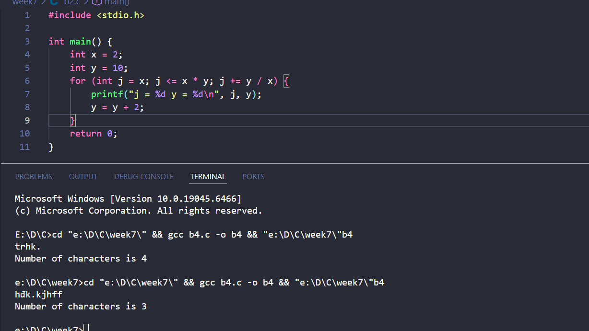

5. Giải thích
- Điểm đặc biệt của chương trình là getchar() được gọi ngay trong phần điều kiện của for, không phải trong thân. Mỗi lần kiểm tra điều kiện là một lần đọc ký tự.
- Thân vòng lặp { } rỗng hoàn toàn — toàn bộ logic nằm ở phần điều kiện và bước nhảy.
- Dấu '.' không được đếm vì khi đọc được '.', điều kiện sai → vòng lặp dừng ngay, count++ không được thực thi thêm.

BÁO CÁO BÀI THỰC HÀNH 5
Ngày thực hành: 05/05/2026

1. Yêu cầu đề bài
- Sử dụng vòng lặp for để thực hiện bài toán sau:
- Nhập số nguyên dương N từ bàn phím.
- Nhập N số nguyên từ bàn phím.
- Tính tổng và trung bình cộng của bình phương các số nguyên đó.
- Không sử dụng mảng dữ liệu để lưu trữ các số nguyên.

2. Dữ liệu vào/ra
- Dữ liệu vào: Số nguyên dương N, sau đó N số nguyên a₁, a₂, ..., aₙ.
- Dữ liệu ra: Tổng bình phương S = a₁² + a₂² + ... + aₙ² và trung bình cộng TB = S / N.

3. Các bước thực hiện
- Bước 1 — Nhập N: Dùng scanf đọc số nguyên dương N, kiểm tra N > 0.
- Bước 2 — Vòng lặp for: Lặp N lần, mỗi lần nhập một số nguyên a, tính a * a và cộng dồn vào biến tổng S. Không lưu lại a sau mỗi vòng (không dùng mảng).
- Bước 3 — Tính trung bình: Sau vòng lặp, TB = (double)S / N để giữ phần thập phân.
- Bước 4 — In kết quả: In S và TB ra màn hình.
Ví dụ với N = 3, nhập 2, 3, 4:
i | a nhập vào | a² | S (tích lũy)
1 | 2 | 4 | 4
2 | 3 | 9 | 13
3 | 4 | 16 | 29
→ S = 29, TB = 29 / 3 ≈ 9.67

4. Các kết quả thu được
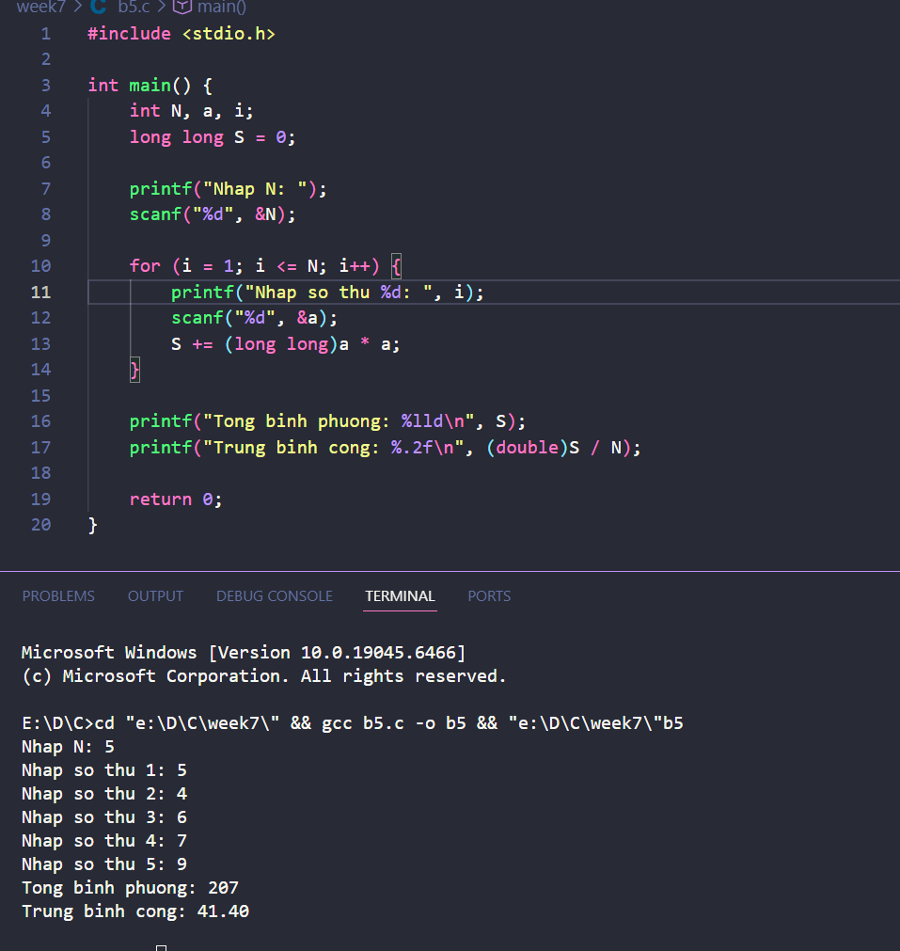

BÁO CÁO BÀI THỰC HÀNH 6
Ngày thực hành: 05/05/2026

1. Yêu cầu đề bài
- Viết chương trình C sử dụng vòng lặp for lồng nhau để in ra tam giác sao * với số dòng N được nhập từ bàn phím.
- Dòng thứ i in ra đúng i dấu *, từ dòng 1 đến dòng N.

2. Dữ liệu vào/ra
- Dữ liệu vào: Số nguyên dương N (số dòng cần in).
- Dữ liệu ra: Tam giác sao gồm N dòng, dòng i có i dấu *.
Ví dụ với N = 5:
*
**
***
****
*****

3. Các bước thực hiện
- Bước 1 — Nhập N: Dùng scanf đọc số nguyên dương N.
- Bước 2 — Vòng lặp ngoài: Lặp i từ 1 đến N, mỗi giá trị i tương ứng một dòng.
- Bước 3 — Vòng lặp trong: Lặp j từ 1 đến i, mỗi lần in một ký tự *.
- Bước 4 — Xuống dòng: Sau khi vòng lặp trong kết thúc, in \n để chuyển sang dòng tiếp theo.
Minh họa với N = 4:
i (dòng) | j chạy từ 1 đến i | In ra
1 | j = 1 | *
2 | j = 1, 2 | **
3 | j = 1, 2, 3 | ***
4 | j = 1, 2, 3, 4 | ****

4. Các kết quả thu được
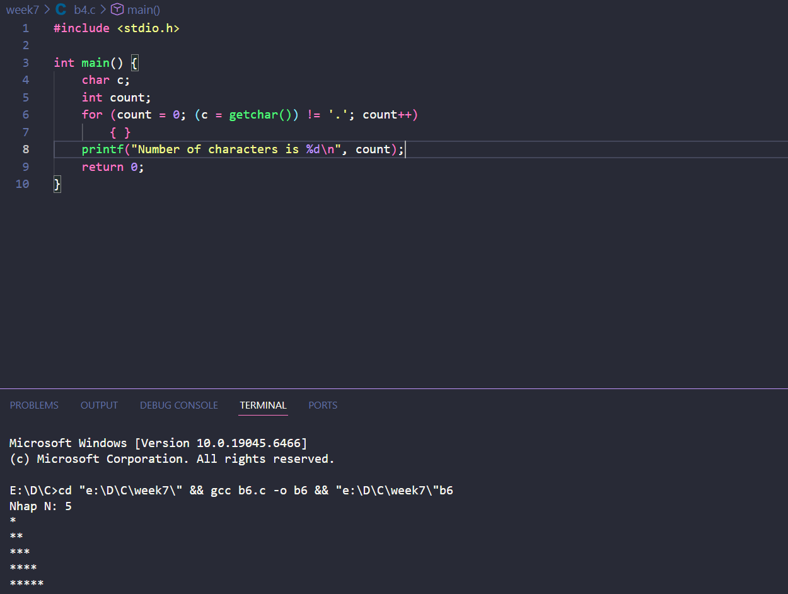

BÁO CÁO BÀI THỰC HÀNH 7
Ngày thực hành: 05/05/2026

1. Yêu cầu đề bài
- Phần A: Chạy chương trình C, xác định mục tiêu và kết quả của chương trình.
- Phần B: Sửa chương trình bằng cách bỏ đi các số chẵn và không gọi hàm sqrt nhiều lần.

2. Dữ liệu vào/ra
- Dữ liệu vào: Không có (chương trình tự chạy với i từ 3 đến 100).
- Dữ liệu ra: Các số nguyên tố từ 2 đến 100.

3. Các bước thực hiện
Phân tích chương trình phần A:
- In sẵn số 2 (số nguyên tố chẵn duy nhất).
- Vòng ngoài: i chạy từ 3 đến 100 — duyệt từng số cần kiểm tra.
- Vòng trong: j chạy từ 2 đến i-1 — thử chia i cho các số từ 2 trở lên.
- Nếu i % j == 0 → i có ước → không phải số nguyên tố → break thoát vòng trong.
- Nếu vòng trong kết thúc mà j > sqrt(i) → không tìm được ước nào → i là số nguyên tố → in ra.
Kết quả các số nguyên tố từ 2 đến 100:
2 | 3 | 5 | 7 | 11 | 13 | 17
19 | 23 | 29 | 31 | 37 | 41 | 43
47 | 53 | 59 | 61 | 67 | 71 | 73
79 | 83 | 89 | 97

4. Các kết quả thu được
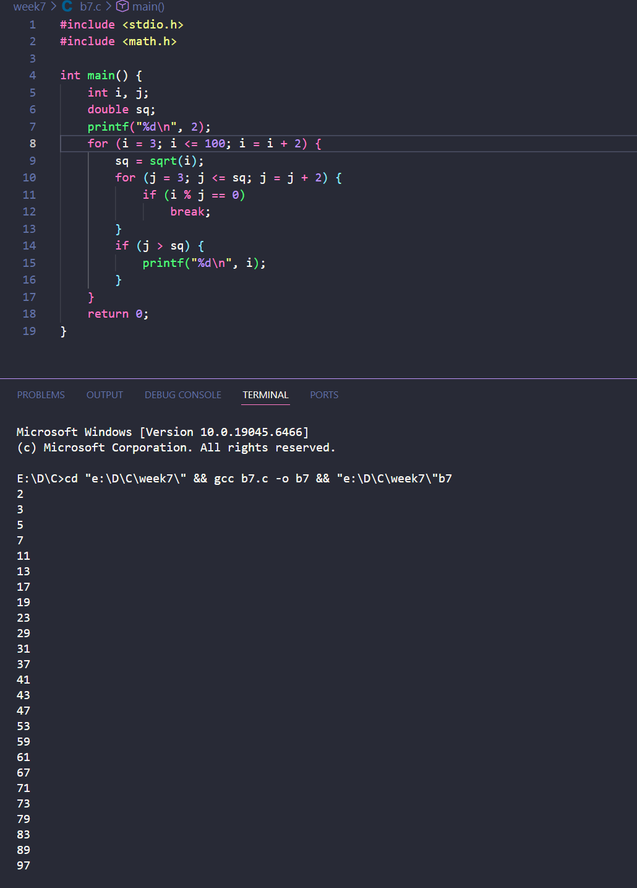
BÁO CÁO BÀI THỰC HÀNH 8
Ngày thực hành: 05/05/2026

1. Yêu cầu đề bài
- Xác định kết quả của chương trình C sử dụng vòng lặp for lồng nhau.
- Hiểu cơ chế hoạt động của vòng lặp bên trong vòng lặp (nested loop): vòng trong chạy hết một chu kỳ với mỗi lần lặp của vòng ngoài.

2. Dữ liệu vào/ra
- Dữ liệu vào: Không có (các biến được xác định sẵn trong chương trình).
- Dữ liệu ra: In nhãn cột I J, sau đó mỗi vòng ngoài in dòng Outer i, tiếp theo là các dòng Inner j tương ứng.

3. Các bước thực hiện
Phân tích chương trình:
- In tiêu đề I J.
- Vòng ngoài: i chạy từ 1 đến 3 (i < 4).
- Mỗi lần i tăng: in Outer i, sau đó vòng trong chạy j từ 0 đến i-1 (j < i), mỗi lần in Inner j.
Bảng trace:
i | In ra | j | In ra
1 | Outer 1 | 0 | Inner 0
2 | Outer 2 | 0 | Inner 0
 |  | 1 | Inner 1
3 | Outer 3 | 0 | Inner 0
 |  | 1 | Inner 1
 |  | 2 | Inner 2

4. Các kết quả thu được
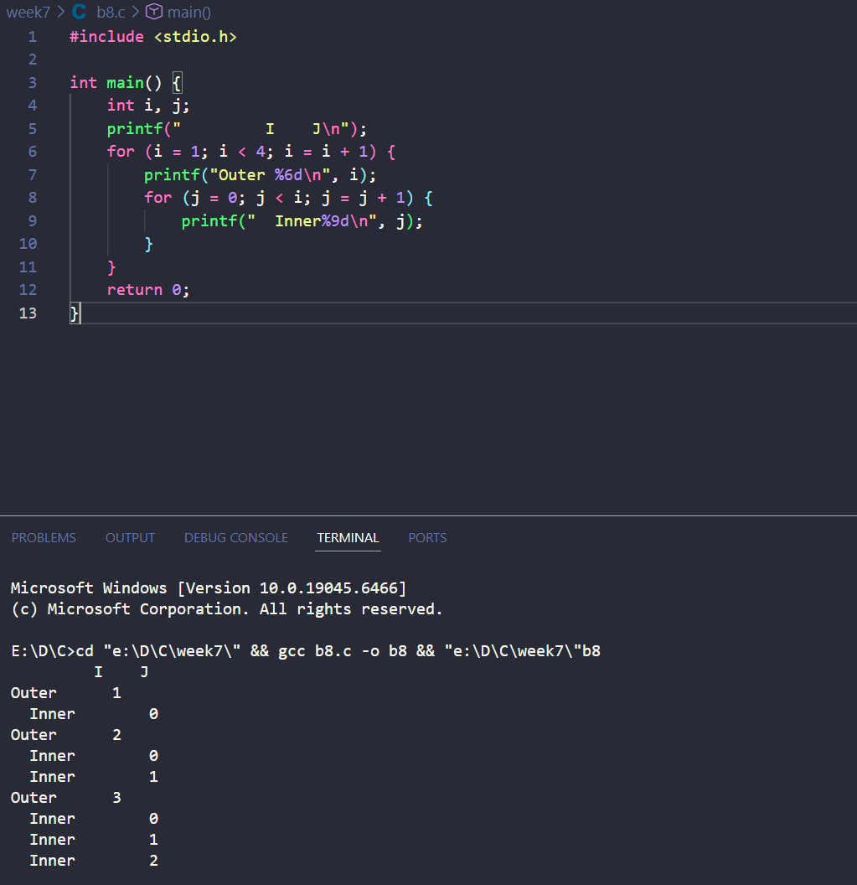

BÁO CÁO BÀI THỰC HÀNH 9
Ngày thực hành: 05/05/2026

1. Yêu cầu đề bài
- Số hoàn hảo là số nguyên dương có giá trị bằng tổng tất cả các ước số của nó (không kể chính nó). Ví dụ: 6 = 1 + 2 + 3.
- Viết chương trình C in ra tất cả các số hoàn hảo có giá trị nhỏ hơn hoặc bằng N, với N được nhập từ bàn phím.

2. Dữ liệu vào/ra
- Dữ liệu vào: Số nguyên dương N nhập từ bàn phím.
- Dữ liệu ra: Danh sách các số hoàn hảo trong khoảng từ 1 đến N.
Ví dụ với N = 10000:
6
28
496
8128

3. Các bước thực hiện
- Bước 1 — Nhập N: Dùng scanf đọc N từ bàn phím.
- Bước 2 — Vòng ngoài: Duyệt i từ 1 đến N, xét từng số cần kiểm tra.
- Bước 3 — Vòng trong: Với mỗi i, duyệt j từ 1 đến i/2, nếu i % j == 0 thì cộng j vào tổng sum. Chỉ cần kiểm tra đến i/2 vì không có ước nào lớn hơn i/2 (ngoài chính i).
- Bước 4 — Kiểm tra: Nếu sum == i thì i là số hoàn hảo, in ra.
Minh họa với i = 6:
j | i % j == 0 ? | Cộng vào sum
1 | 6 % 1 = 0 ✓ | sum = 1
2 | 6 % 2 = 0 ✓ | sum = 3
3 | 6 % 3 = 0 ✓ | sum = 6
→ sum = 6 = i → 6 là số hoàn hảo ✓
Minh họa với i = 28:
j | Ước? | sum tích lũy
1 | ✓ | 1
2 | ✓ | 3
4 | ✓ | 7
7 | ✓ | 14
14 | ✓ | 28
→ sum = 28 = i → 28 là số hoàn hảo ✓

4. Các kết quả thu được
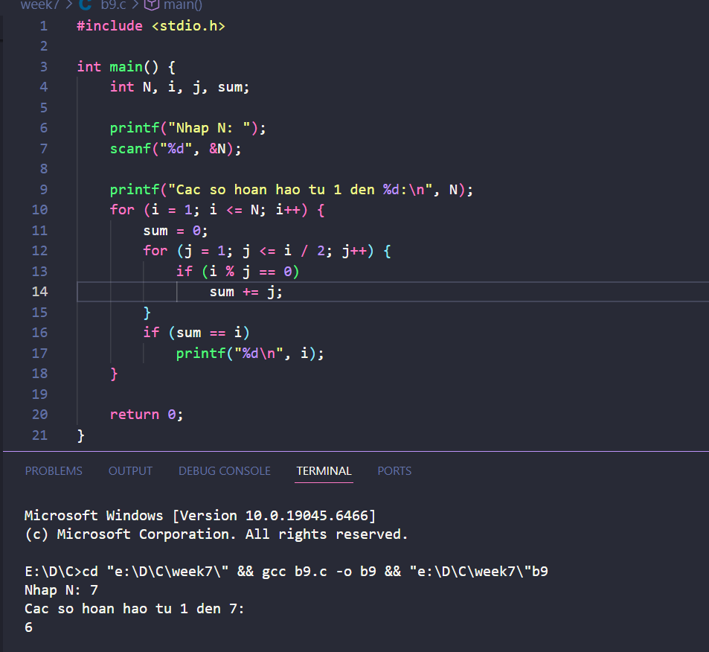

BÁO CÁO BÀI THỰC HÀNH 10
Ngày thực hành: 05/05/2026

1. Yêu cầu đề bài
- Viết chương trình C nhập số nguyên N từ bàn phím.
- Bài 10a: In ra tam giác số căn trái — dòng i gồm i số nguyên liên tiếp, căn lề trái.
- Bài 10b: In ra tam giác số căn giữa — tương tự 10a nhưng mỗi dòng được thụt vào để tạo hình tam giác cân căn giữa.

2. Dữ liệu vào/ra
- Dữ liệu vào: Số nguyên dương N.
- Dữ liệu ra: Tam giác số gồm N dòng, dòng thứ i có i số. Tổng số được in = 1 + 2 + ... + N = N*(N+1)/2.
Ví dụ với N = 4:
1
2 3
4 5 6
7 8 9 10

3. Các bước thực hiện
Phân tích quy luật:
Dòng i | Số lượng số | Số bắt đầu | Số kết thúc
1 | 1 | 1 | 1
2 | 2 | 2 | 3
3 | 3 | 4 | 6
4 | 4 | 7 | 10
- Số bắt đầu của dòng i = i*(i-1)/2 + 1
- Dùng biến num tăng dần qua mỗi vòng, không cần tính công thức.
- Bài 10b: Trước mỗi dòng i in (N - i) khoảng trắng để căn giữa.

4. Các kết quả thu được
